МІНІСТЕРСТВО ОСВІТИ І НАУКИ УКРАЇНИ

НАЦІОНАЛЬНИЙ ТЕХНІЧНИЙ УНІВЕРСИТЕТ УКРАЇНИ

«КИЇВСЬКИЙ ПОЛІТЕХНІЧНИЙ ІНСТИТУТ

імені ІГОРЯ СІКОРСЬКОГО»

ЗВІТ

Про виконання практичної роботи №1

З дисципліни “Економіка ІТ-індустрії та підприємництво”

На тему “Дослідження економічного стану індустрії програмного забезпечення (на прикладі України та світу)”

|  |  |
| --- | --- |
| Виконали:  Студенти групи ІП-15  Кондрацька С. Л., Мочалов Д. Ю., Мєшков А. І. | Перевірила:  пос. Марченко О. І. |

Київ 2024

ПРАКТИЧНА РОБОТА №1

**Мета роботи:** Ознайомитися із загальними показниками економічного стану індустрії програмного забезпечення і виконати дослідження (literature review) сучасного стану.

## ЗАВДАННЯ

1. Створити групу зі студентів, розподілити ролі в групі.
2. Обрати аспект дослідження за погодженням викладача.
3. Спираючись (але не обмежуючись) показниками економічного стану індустрії програмного забезпечення, які наведено в матеріалах до Лекції 1, здійснити їх аналіз.
4. Виконати дослідження, показників економічного стану індустрії програмного забезпечення, які обрані, шляхом аналізу відповідних первинних досліджень.
5. Оформити результати аналізів в формі презентації та звіту з обовʼязковими посиланням на походження значень показників.

В презентації та звіті відобразити наступне: обґрунтування щодо вибору аспекту дослідження та характерних показників індустрії програмного забезпечення; питання дослідження; результати пошуку; релевантність відокремлених первинних досліджень; зміни значень показників протягом часу.

## ХІД РОБОТИ

Дослідження на тему **"Аналіз стану та змін у спеціалізації ІТ-компаній в Україні та обсягу їх послуг в Україні і у світі"**

### **ВСТУП**

В сучасних умовах глобальної цифровізації, індустрія інформаційних технологій (ІТ) є одним із ключових двигунів економічного зростання в багатьох країнах, включно з Україною. Вибір аспекту дослідження, пов'язаного зі спеціалізацією ІТ-компаній та їх обсягами послуг, зумовлений динамічним розвитком цієї галузі, впливом нових технологій і глобальних тенденцій, а також зростаючою роллю України на світовій ІТ-арені. Зокрема, аналіз таких напрямків, як аутсорсинг, продуктовий розвиток, хмарні сервіси, кібербезпека та інші, дозволяє виявити характерні показники індустрії, що відображають її розвиток і конкурентоспроможність.

Основними питаннями дослідження є визначення поточних напрямків діяльності українських ІТ-компаній, аналіз змін у спеціалізаціях за останні роки та дослідження найбільш затребуваних послуг як на локальному, так і на міжнародному ринках. Також важливим аспектом є оцінка впливу глобальних технологічних трендів, таких як штучний інтелект (AI), хмарні обчислення та великі дані (big data), на розвиток української ІТ-індустрії.

Результати пошуку показали, що українські ІТ-компанії зосереджені на широкому спектрі послуг, проте особливо виділяються аутсорсинг програмного забезпечення та консалтинг. При цьому, дослідження також вказує на швидке зростання популярності таких напрямків, як AI, блокчейн та IoT, що відображає загальносвітові тенденції.

Первинні дослідження підтвердили релевантність вибраної теми, оскільки виявлені зміни у спеціалізаціях ІТ-компаній та обсягах їх послуг свідчать про значну трансформацію ринку. Крім того, аналіз динаміки змін показав зростання попиту на новітні технології та послуги з високою доданою вартістю, що є ключовим фактором підвищення конкурентоспроможності українських компаній на глобальному ринку.

Зміни показників, таких як частка експорту послуг та спеціалізація компаній, вказують на значні структурні зрушення в індустрії протягом останніх років. Ці зміни відбуваються під впливом як глобальних трендів, так і внутрішніх факторів розвитку ринку в Україні.

**Цілі дослідження:**

* Проаналізувати поточні спеціалізації ІТ-компаній в Україні – визначити, в яких напрямках (розробка програмного забезпечення, аутсорсинг, продуктові компанії, хмарні сервіси, кібербезпека тощо) спеціалізуються українські ІТ-компанії.
* Оцінити динаміку змін у спеціалізації компаній за останні роки – дослідити, які напрямки зростають або, навпаки, зменшуються за популярністю серед українських ІТ-компаній, і як на це впливають глобальні та місцеві фактори.
* Аналізувати обсяги послуг, що надаються українськими ІТ-компаніями в Україні та за кордоном – визначити, який відсоток компаній працює на міжнародному ринку та які послуги найбільш затребувані на локальному та глобальному рівнях.
* Виявити нові тенденції у спеціалізаціях та видах послуг ІТ-компаній – дослідити нові технологічні напрямки (AI, блокчейн, IoT, big data) та їх вплив на структуру ринку.
* Провести порівняння з глобальними ІТ-ринками – оцінити, наскільки українські компанії конкурентоспроможні у своїх спеціалізаціях порівняно з іншими країнами.

**Питання для дослідження:**

1. Які основні напрямки діяльності українських ІТ-компаній сьогодні (аутсорсинг, продуктова розробка, консультації тощо)?
2. Як змінювалася спеціалізація ІТ-компаній в Україні за останні 5 років? Які сегменти ринку виросли найбільше?
3. Які види послуг найбільш затребувані як на внутрішньому ринку, так і на глобальному рівні?
4. Як глобальні технологічні тенденції (AI, cloud computing, big data) впливають на спеціалізацію ІТ-компаній в Україні?
5. Який відсоток українських ІТ-компаній працює виключно на експорт, і які послуги вони надають найбільше?
6. Як українські ІТ-компанії виглядають на тлі міжнародних конкурентів у своїх спеціалізаціях?

### 

### **Основні напрямки діяльності українських ІТ-компаній сьогодні.**

На основі зібраних даних про діяльність українських ІТ-компаній було виявлено основні напрямки, в яких вони працюють. До них належать аутсорсинг, продуктова розробка, консалтинг та інші суміжні послуги. Для формування вибірки дослідження було обрано всі компанії, які працювали в Україні та мали ненульовий чистий дохід за 2022 рік. Їх основна діяльність відповідала таким кодам за КВЕД:

* 58.21 — Видання комп’ютерних ігор
* 58.29 — Інше видавництво програмного забезпечення
* 62.01 — Діяльність у сфері комп’ютерного програмування
* 62.02 — Консультації з питань інформатизації
* 62.03 — Управління комп’ютерним обладнанням
* 62.09 — Інші види діяльності у сфері інформаційних технологій
* 63.11 — Обробка даних, розміщення інформації та пов'язана з цим діяльність
* 63.12 — Веб-портали [1]

Сьогодні на українському ринку діє приблизно 4000 ІТ-компаній, більшість з яких спеціалізуються на розробці програмного забезпечення, тестуванні якості (QA), підтримці додатків, дослідженнях і розробках (R&D). В Україні нараховується 1142 продуктові компанії та 858 компаній-постачальників ІТ-послуг, переважно зосереджених на аутсорсингу. Також відзначається активний розвиток українських стартапів (близько 2000), серед яких відомі Grammarly, People.ai, Readdle, Attendify, MacPaw тощо .[2]

Згідно з Outsourcing Journal, Україна займає перше місце як напрямок для аутсорсингу ІТ у Центральній та Східній Європі та входить у топ-20 країн регіону EMEA для офшорингу. Близько 70% компаній надають ІТ-послуги для широкого кола клієнтів (EPAM, GlobalLogic, Netcracker тощо), 15% функціонують як Global In-house Center (GIC) для однієї материнської компанії (Wargaming.net, Ring, Samsung R&D Institute Ukraine, Oracle), і ще 15% створюють власні продукти (Genesis, EVO, Terrasoft) .[3]

Рис. 1. Спеціалізація великих ІТ-компаній

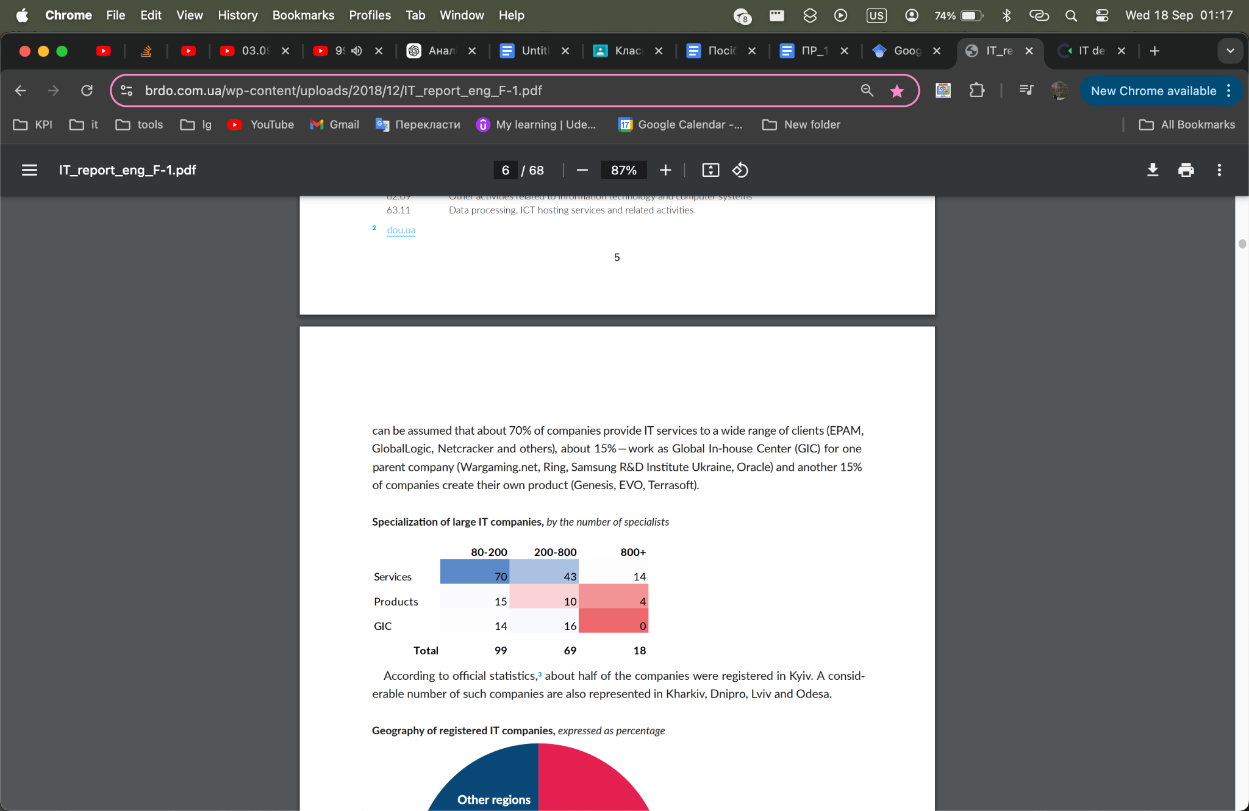

Рис. 2. Спеціалізація великих ІТ-компаній за кількістю спеціалістів

ІТ-послуги набувають дедалі більшої ваги в експортній структурі України. У 2017 році комп’ютерні послуги були третьою за величиною статтею експорту, а вже у першій половині 2018 року вони обігнали трубопровідні послуги та стали другим за величиною сектором у експорті послуг.

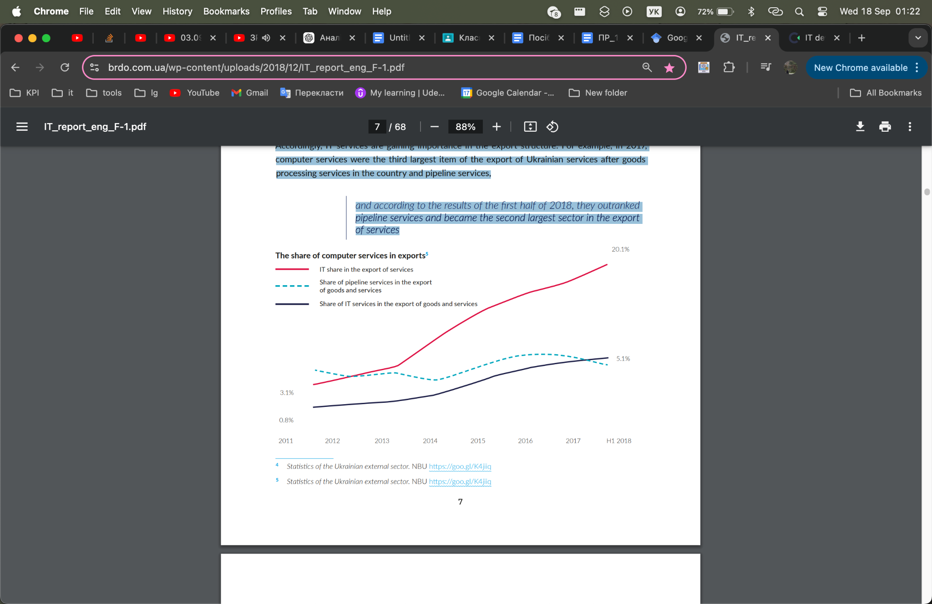

Рис. 3. Частка комп’ютерних послуг в експорті України

Згідно з опитуванням, більшість доходів ІТ-компаній надходять із-за кордону, причому більше половини з них — із США. Наступними за величиною ринками є Великобританія, Німеччина, Канада, Ізраїль, Швеція та Швейцарія. Попри позитивну динаміку, український ринок ще не має значної частки замовлень у глобальному масштабі . [4]

Найбільш популярними бізнес-напрямками серед компаній-розробників програмного забезпечення в Україні є електронна комерція (31%), фінанси (37,5%), освіта (19,2%), телекомунікації (10,7%) та охорона здоров'я (32,5%). Більшість компаній надають послуги в кількох галузях одночасно .[5]

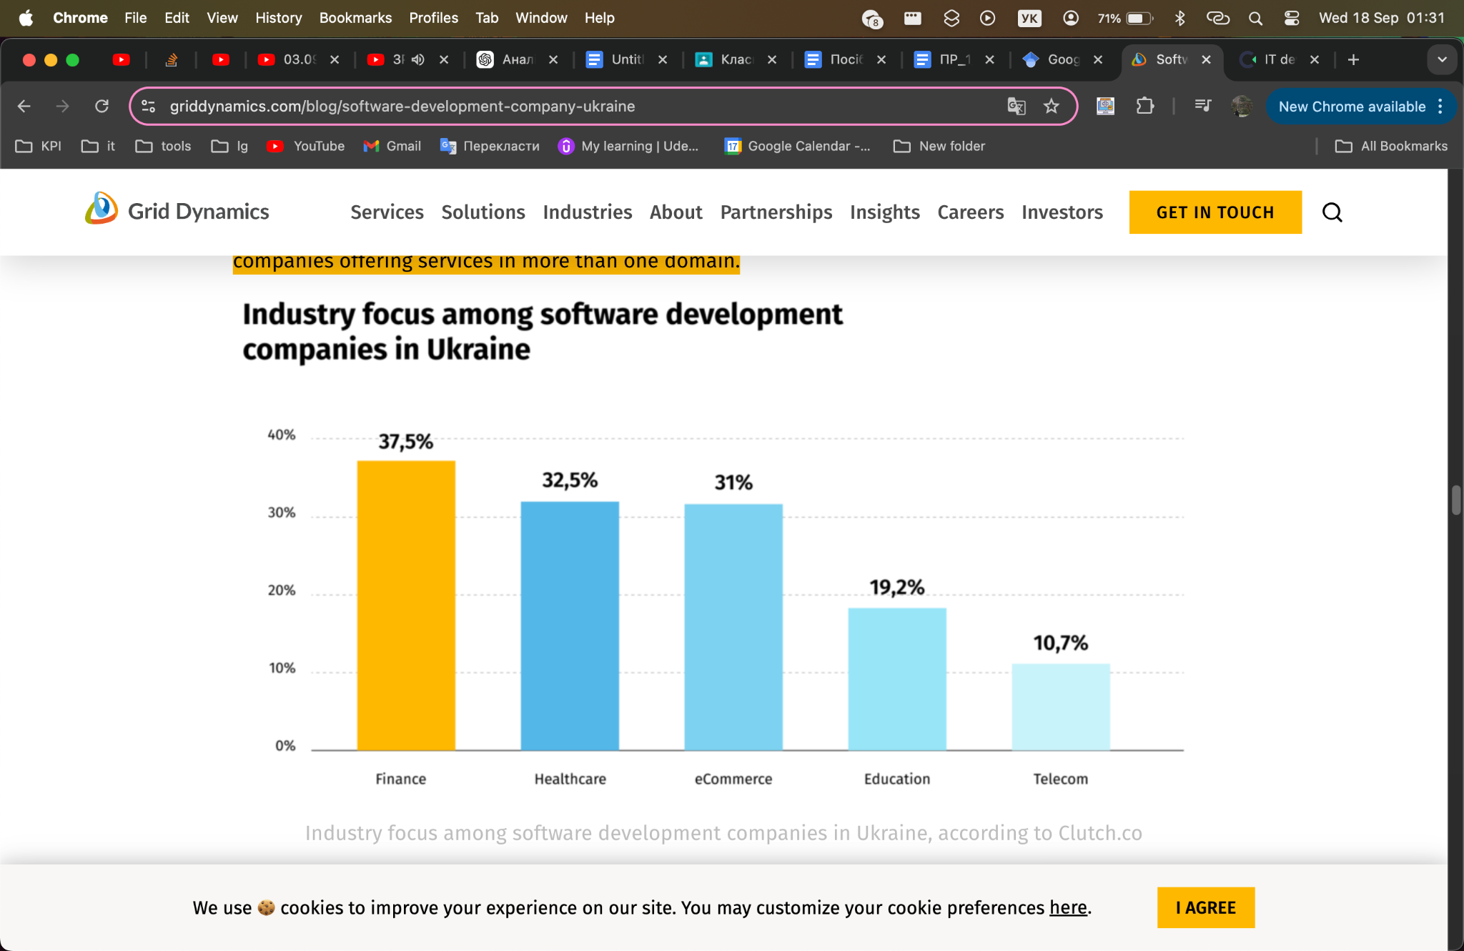

Рис. 4. Галузева спеціалізація компаній-розробників ПЗ в Україні

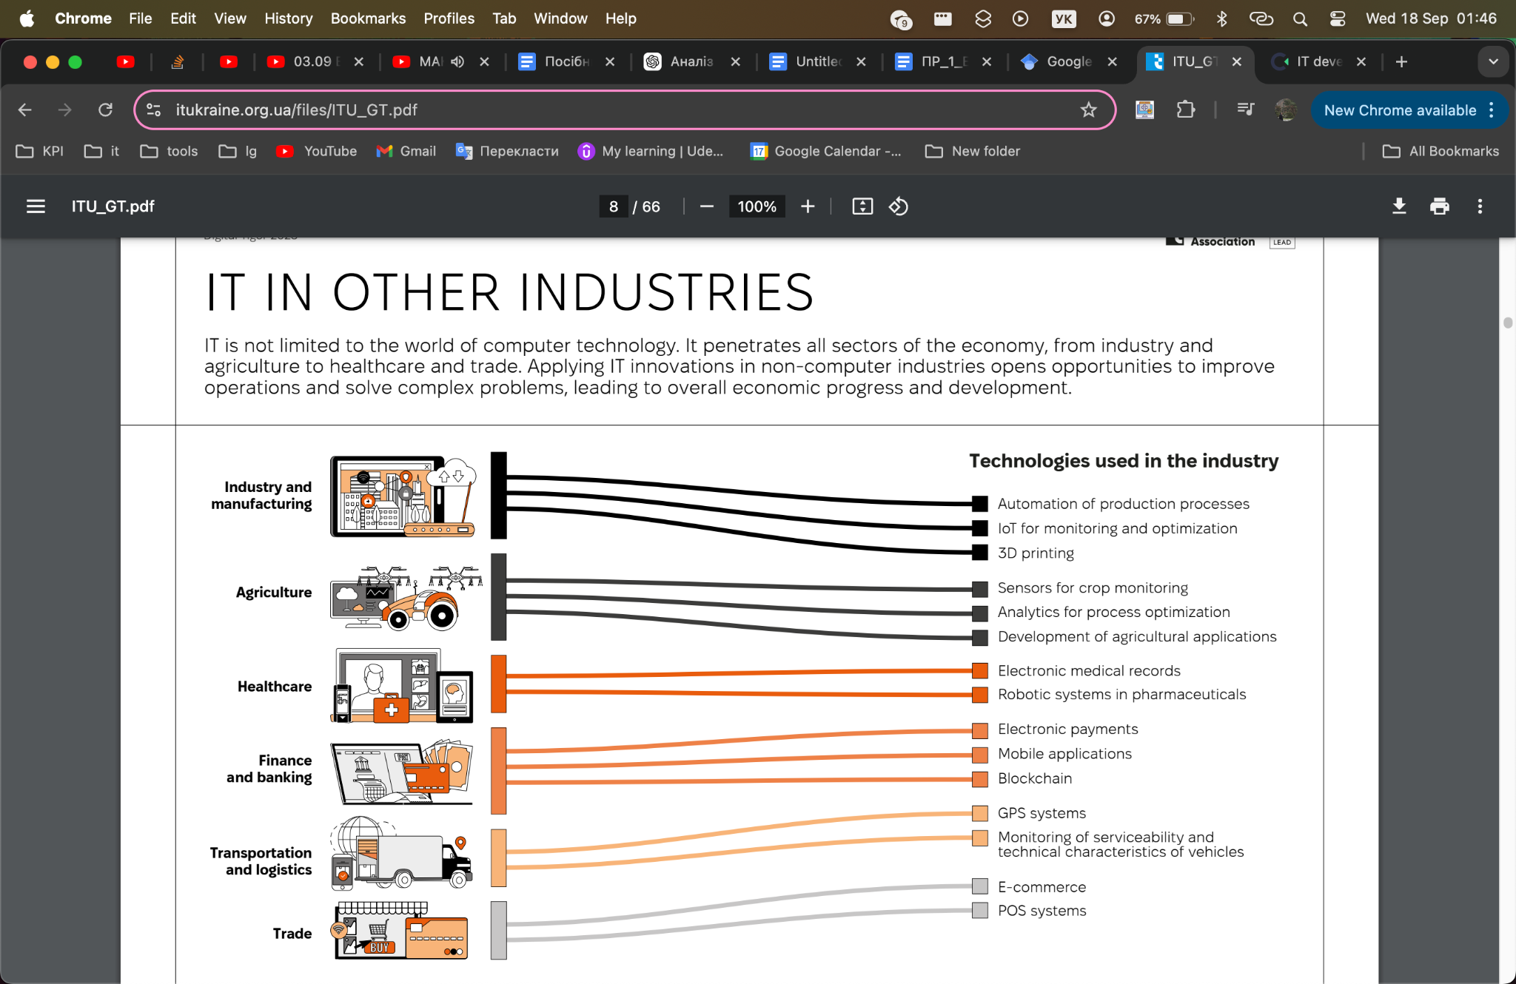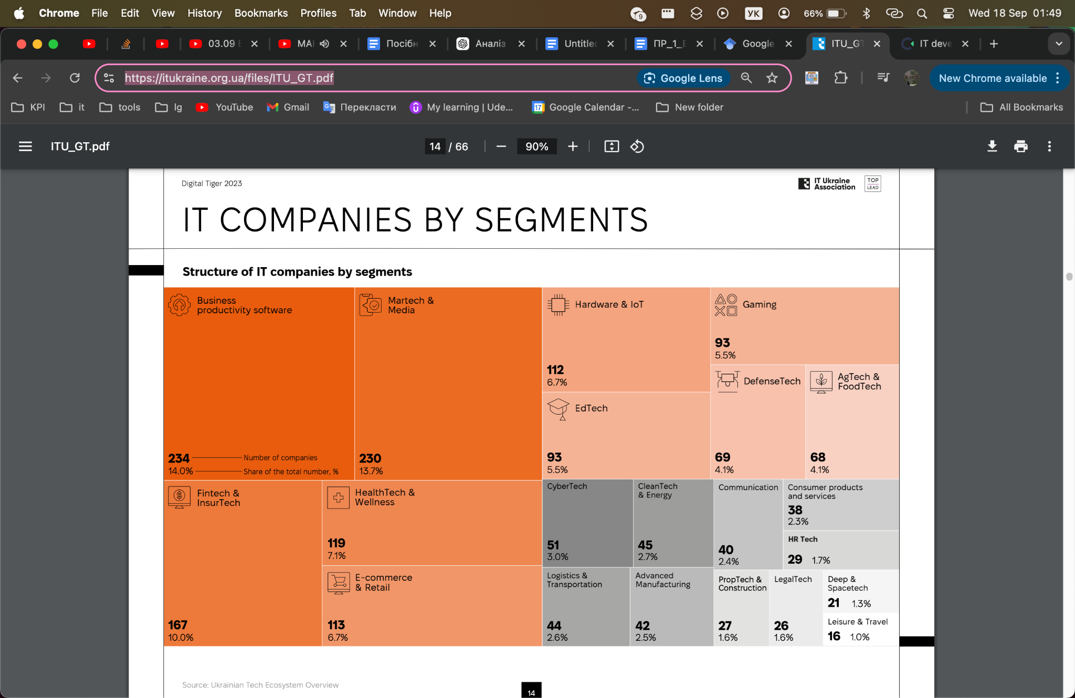

Рис. 5. ІТ-компанії за сегментами [6]

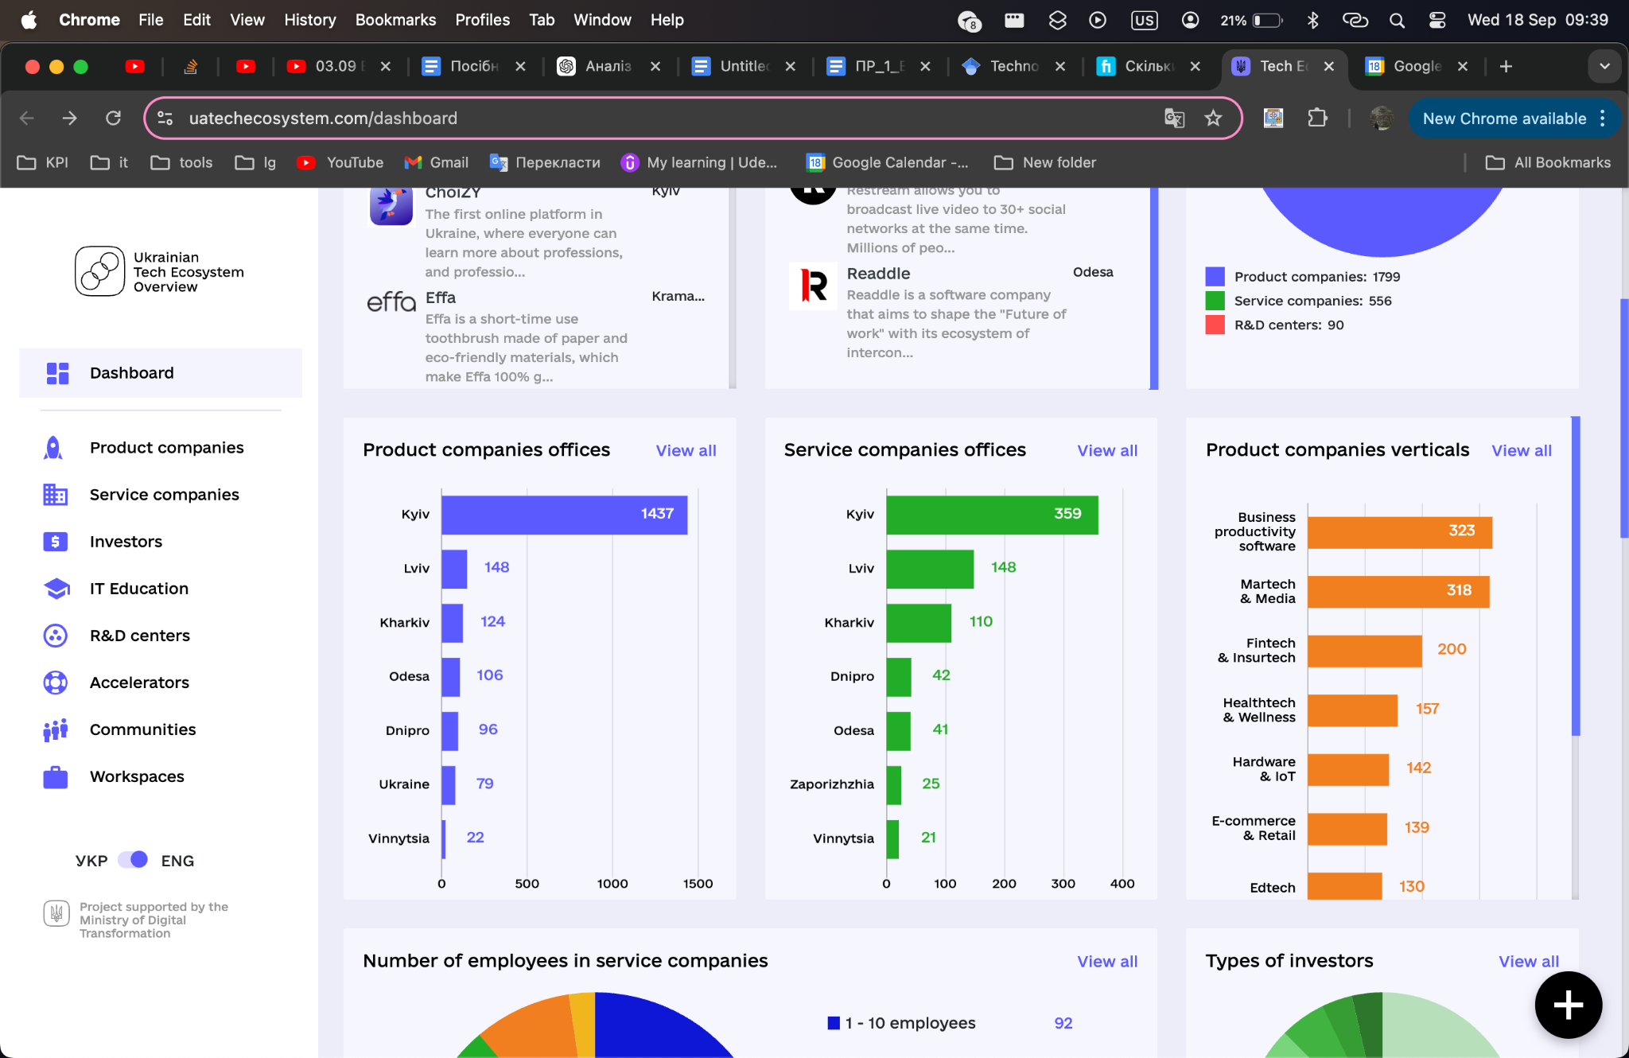

Рис. 6. Вертикалі продуктових компаній [7]

### **Динаміка змін у спеціалізації ІТ-компаній в Україні за останні 5 років**

За останні п’ять років ІТ-сектор України продемонстрував значне зростання та еволюцію, ставши одним із стратегічних напрямів для економіки країни. З 2017 року частка експорту ІТ-послуг у структурі економіки України зросла суттєво, що відображає загальні глобальні тенденції до цифровізації. У той час, як на початку періоду ІТ-галузь складала близько 1,8% ВВП країни, до 2022 року цей показник зріс до 3,5%. Водночас частка експорту послуг у ВВП зросла з 13,4% до 37,8%.

Основні зміни в спеціалізації ІТ-компаній за останні роки:

* + - 1. **Розширення ІТ-послуг та збільшення їх ролі в експорті**. Частка ІТ у загальному експорті послуг значно збільшилася — з 13,4% у 2017 році до майже 40% у 2022 році. Це свідчить про значне посилення позицій українських ІТ-компаній на міжнародних ринках, де вони активно надають аутсорсинг-послуги, займаються розробкою програмного забезпечення, консалтингом та іншими напрямками.
      2. **Збільшення частки продуктового сектору**. За п'ять років суттєво виріс сегмент продуктових компаній, таких як Grammarly, Readdle, MacPaw та інші. Українські стартапи та продуктові компанії отримали значні інвестиції, що підтверджується зростанням інтересу міжнародних інвесторів і збільшенням загального обсягу фінансування до $571 мільйона у 2021 році.
      3. **Вплив війни на ІТ-сектор**. Незважаючи на російське вторгнення в Україну у 2022 році, ІТ-індустрія продемонструвала стійкість. У воєнний рік частка ІТ-галузі у ВВП залишилася на рівні близько 4%, а експортні доходи склали $6 мільярдів, що на 10% більше порівняно з попереднім роком. Водночас війна вплинула на плани розвитку багатьох компаній — лише 25% із запланованих відкриттів нових офісів вдалося реалізувати.
      4. **Адаптація до нових умов**. Близько 34,3% компаній змогли успішно адаптуватися до воєнних реалій, зберегти робочі місця та продовжити надання послуг. Майже половина компаній (43%) очікують на подальше зростання бізнесу, що підкреслює довіру до стабільного розвитку ІТ-сектору навіть у складних умовах. [8]

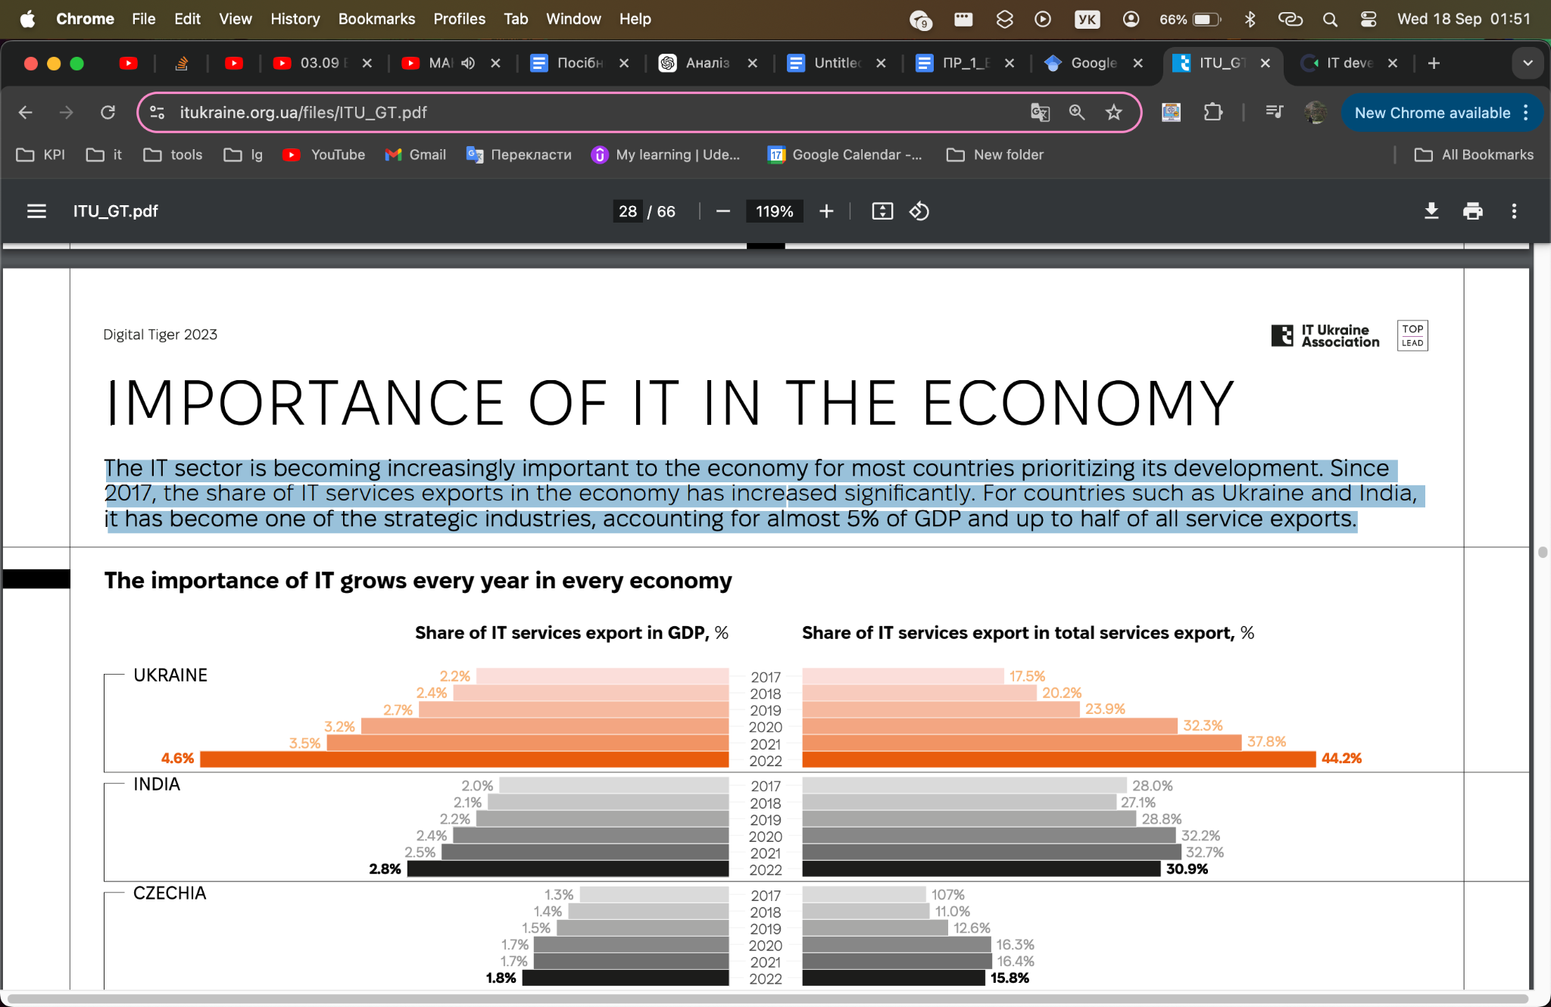

Рис. 7. Зростання частки ІТ у ВВП України

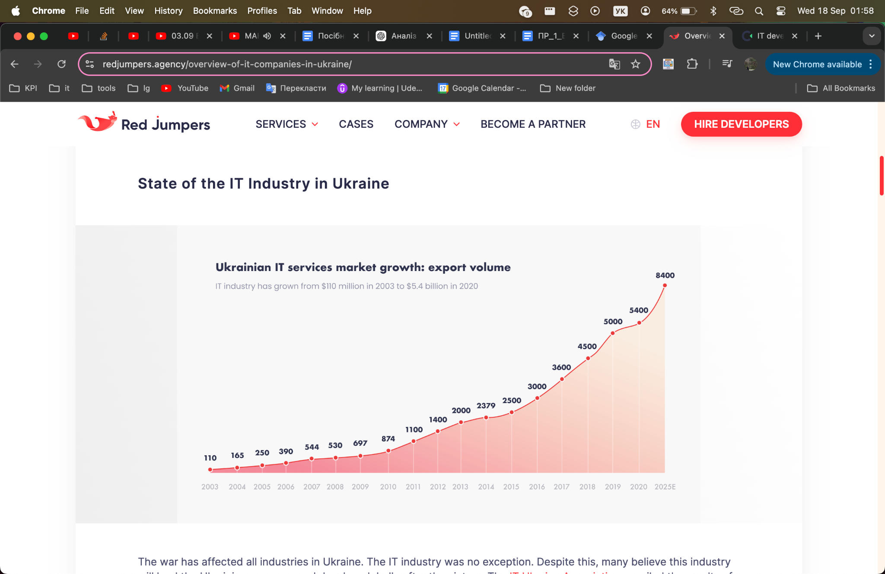

Рис. 8. Обсяг експорту ІТ-послуг України

Таким чином, за останні 5 років спеціалізація українських ІТ-компаній змінилася під впливом різних економічних та глобальних факторів, включаючи війну, що не завадило збереженню стабільного зростання в експорті послуг та інноваційних напрямах розвитку.

### **Найбільш затребувані послуги на внутрішньому та глобальному ринках**

Ринок ІТ-послуг як в Україні, так і на глобальному рівні продовжує активно розвиватися, демонструючи зростання попиту на різні види послуг, пов'язані з інформаційними технологіями. Основні категорії послуг, що користуються популярністю як на внутрішньому ринку, так і на міжнародній арені, включають:

**1. ІТ-консалтинг та впровадження**

* **Опис**: ІТ-консалтинг допомагає організаціям оцінювати, впроваджувати та оптимізувати технологічні стратегії для досягнення бізнес-цілей. Це включає інтеграцію нових систем, таких як ERP, CRM, та інші технологічні рішення.
* **Попит**:
  + **В Україні**: Попит на ІТ-консалтинг зростає у зв'язку з необхідністю цифровізації бізнесу та підвищення ефективності процесів.
  + **Глобально**: Багато компаній шукають експертів для оптимізації своїх бізнес-процесів за допомогою новітніх технологій, таких як штучний інтелект та автоматизація.

**2. Аутсорсинг бізнес-процесів (BPO)**

* **Опис:** BPO включає передачу стороннім компаніям таких функцій, як обробка платежів, бухгалтерія, управління персоналом та обслуговування клієнтів.
* **Попит:**
  + **В Україні**: BPO-послуги є популярним інструментом для зниження витрат серед середнього і великого бізнесу.
  + **Глобально**: Багато організацій використовують BPO для делегування рутинних та адміністративних завдань, зосереджуючи ресурси на основних бізнес-активностях.

**3. ІТ-аутсорсинг**

* **Опис:** ІТ-аутсорсинг передбачає передачу зовнішнім підрядникам управління ІТ-інфраструктурою, підтримку користувачів та розробку програмного забезпечення.
* **Попит:**
  + **В Україні**: Багато компаній передають зовнішнім виконавцям ІТ-завдання для зниження витрат на утримання власного ІТ-відділу.
  + **Глобально**: Компанії обирають аутсорсинг ІТ-послуг через можливість отримати доступ до спеціалістів, що дозволяє зменшити витрати та збільшити ефективність роботи.

**4. Інші ІТ-послуги**

* **Опис:** Ця категорія включає такі послуги, як системна інтеграція, установка та підтримка програмного забезпечення, ІТ-освіта та навчання.
* **Попит:**
  + **В Україні**: Збільшення попиту на такі послуги обумовлено необхідністю адаптації до нових технологій і впровадження інноваційних рішень.
  + **Глобально**: Організації шукають надійних партнерів для технічної підтримки та системної інтеграції для забезпечення безперебійної роботи своїх систем.

**Глобальні тренди в ІТ-послугах:**

**1. Інновації та нові технології:** Зростаючий інтерес до штучного інтелекту (AI), блокчейну та Інтернету речей (IoT) призводить до збільшення попиту на послуги, пов'язані з цими технологіями. В Україні ІТ-компанії активно інвестують у ці сфери, щоб залишатися конкурентоспроможними.

**2. Хмарні технології:** Використання хмарних рішень для управління даними продовжує зростати, сприяючи попиту на хмарні послуги, які забезпечують масштабованість і гнучкість для компаній.

**3. Великі дані (Big Data):** Аналітика даних стає ключовим фактором для бізнесу, і попит на рішення, що дозволяють аналізувати великі обсяги інформації, стрімко зростає. [9]

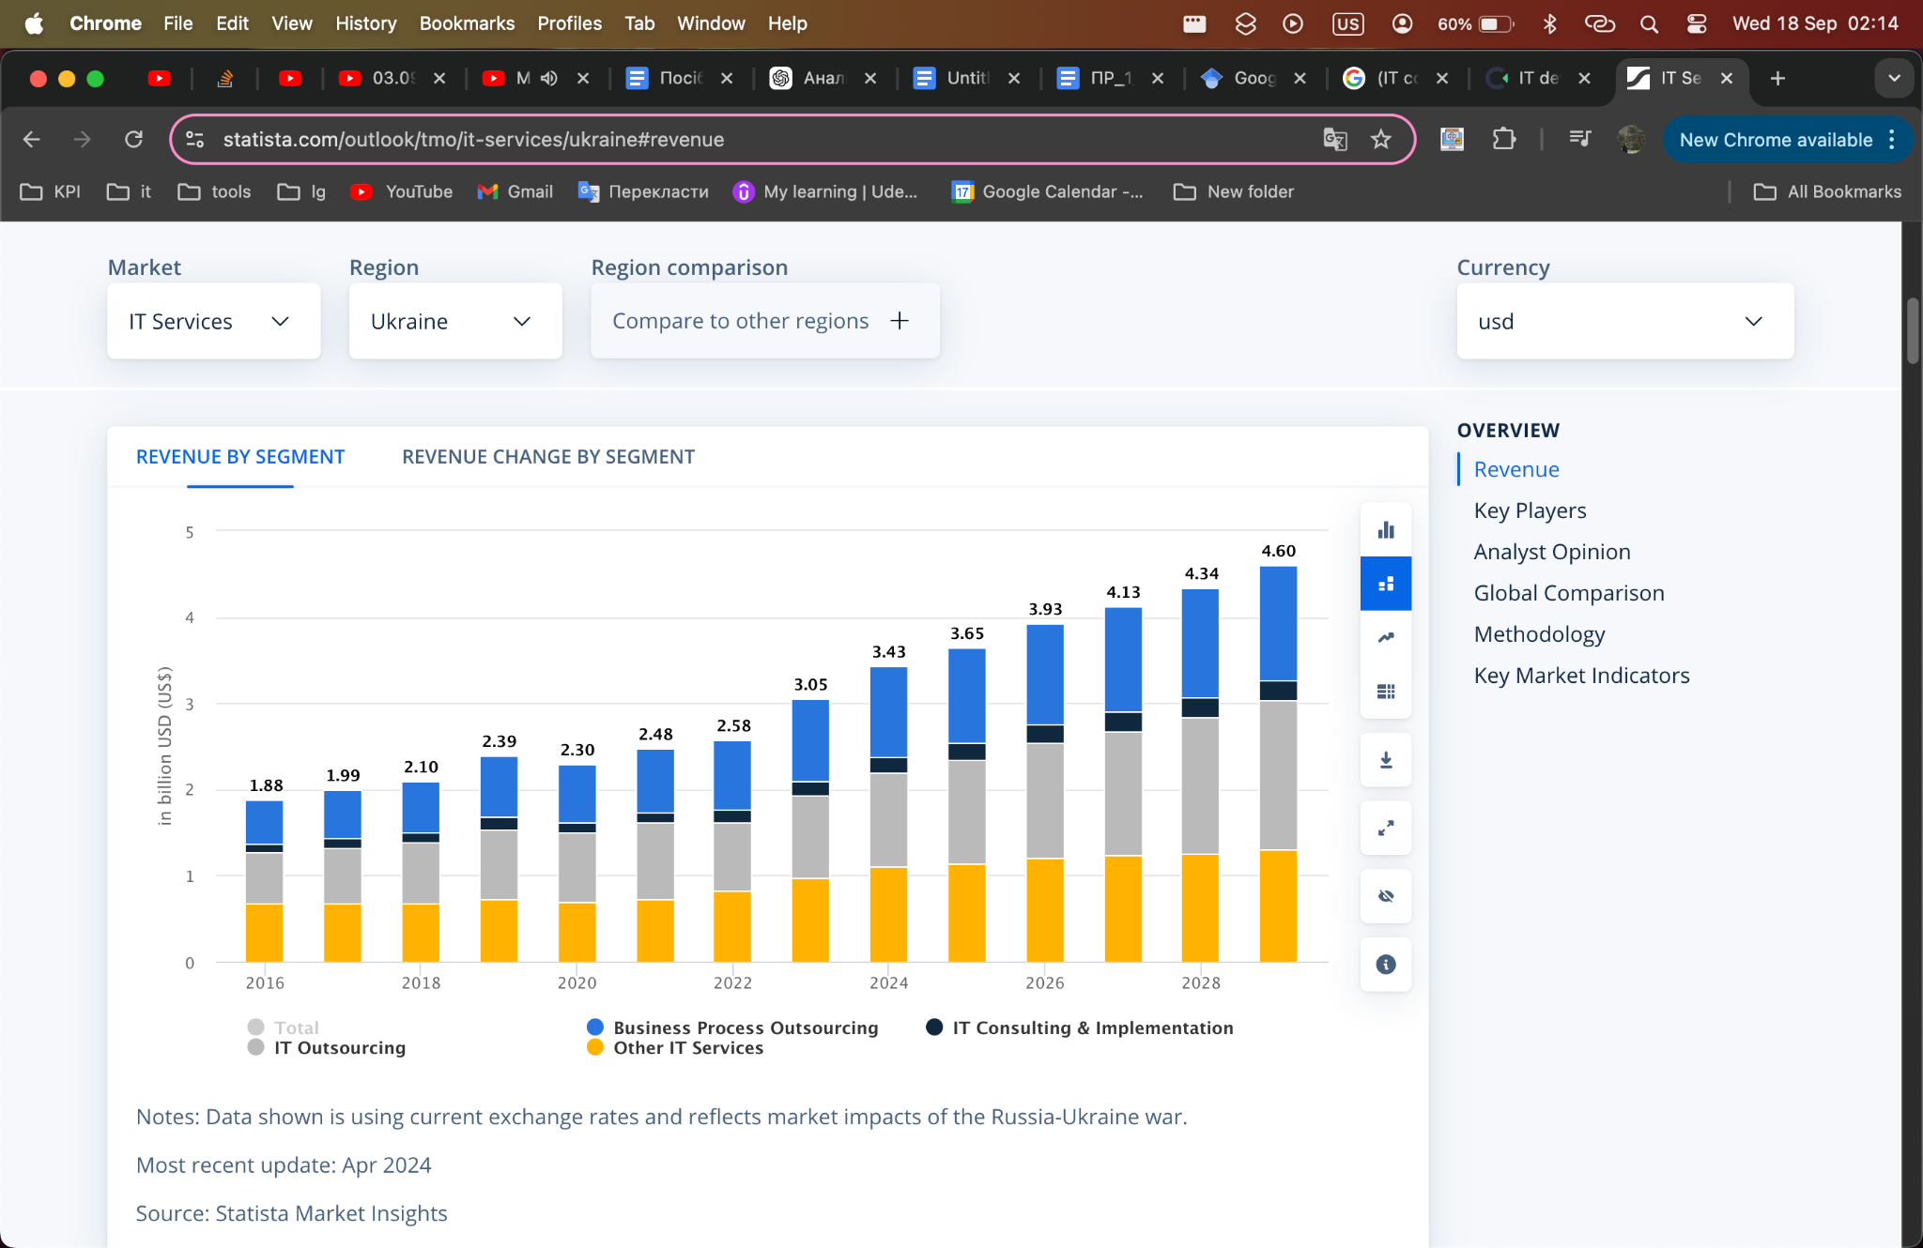

Рис. 9. Дохід за сегментами

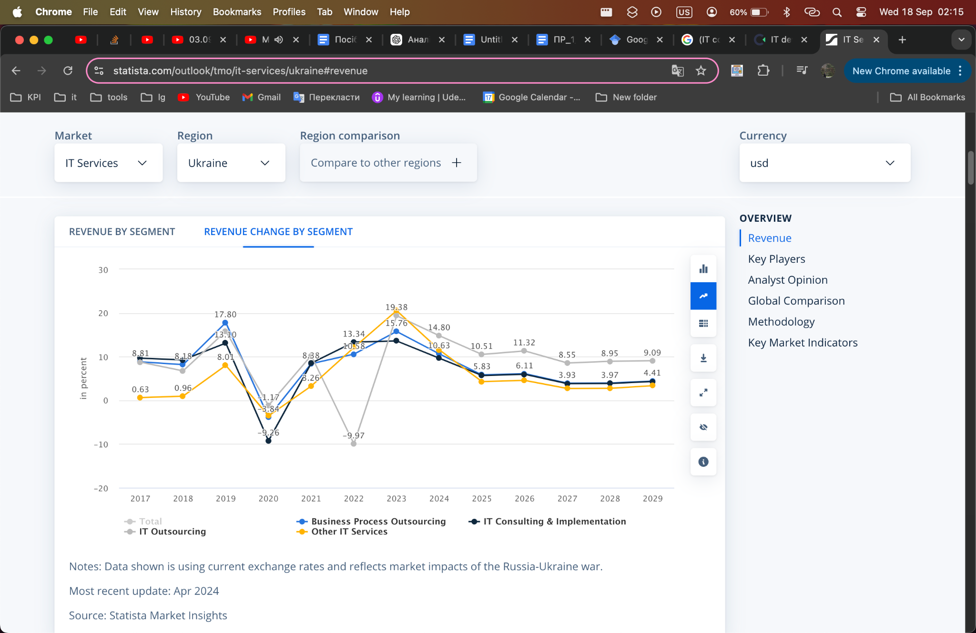

Рис. 10. Зміна доходу по сегментах

**Висновок:**

Найбільш затребувані ІТ-послуги в Україні та на глобальному рівні включають ІТ-консалтинг, аутсорсинг бізнес-процесів, ІТ-аутсорсинг та інші технічні рішення. Попит на ці послуги зростає через необхідність адаптації бізнесів до нових технологічних викликів та постійне вдосконалення процесів для підвищення конкурентоспроможності на ринку.

### **Вплив глобальних технологічних трендів на спеціалізацію українських ІТ-компаній**

Глобальні технологічні тенденції, такі як штучний інтелект (ШІ), хмарні обчислення та великі дані (Big Data), мають значний вплив на спеціалізацію ІТ-компаній в Україні. Ось як ці тенденції формують розвиток української ІТ-індустрії:

1. **Штучний інтелект (ШІ) та його вплив на ІТ-індустрію**

Тенденції:

Автоматизація бізнес-процесів: Українські ІТ-компанії активно впроваджують ШІ для автоматизації різних бізнес-процесів, таких як обробка запитів клієнтів, аналітика даних і генерація контенту. Це дозволяє підвищити ефективність і знизити витрати.

Розробка інтелектуальних систем: Компанії, такі як Grammarly та Preply, інтегрують ШІ для створення інтелектуальних рішень, що включають чат-боти, системи рекомендацій і автоматизоване навчання.

Вплив:

Зміни на ринку праці: В Україні існує активний попит на фахівців у сфері ШІ, однак військовий конфлікт та економічні виклики знижують темпи впровадження та розвитку нових технологій. Для утримання конкурентоспроможності важливо інвестувати в освіту і перепідготовку кадрів.

Національна стратегія: "Національна стратегія розвитку ШІ в Україні 2021-2030" ставить перед собою мету сприяти економічному зростанню через інтеграцію ШІ у різні сфери, що може стати поштовхом до подальшого розвитку технологій.

2. Хмарні обчислення (Cloud Computing)

Тенденції:

Масштабованість і гнучкість: Хмарні платформи дозволяють компаніям знижувати витрати на ІТ-інфраструктуру і зосереджуватися на розробці і впровадженні інноваційних рішень. В Україні компанії, такі як Miratech і Luxoft, активно пропонують рішення на базі хмари, включаючи SaaS (Software as a Service) і PaaS (Platform as a Service).

Вплив:

Розвиток нових бізнес-моделей: Хмара створює можливості для розвитку нових бізнес-моделей і послуг. Це дозволяє українським ІТ-компаніям забезпечувати своїм клієнтам більш ефективні та адаптивні рішення.

Підвищення конкурентоспроможності: Інтеграція хмарних рішень дозволяє українським компаніям знижувати витрати на інфраструктуру та швидше адаптуватися до змін ринкових умов.

3. Великі дані (Big Data)

Тенденції:

Аналіз даних і прогнозування: ІТ-компанії в Україні, такі як DataArt, спеціалізуються на обробці великих обсягів даних і використовують аналітичні інструменти для прогнозування трендів і оптимізації бізнес-процесів.

Машинне навчання: Зростання попиту на рішення, що використовують машинне навчання для обробки і аналізу даних, відкриває нові можливості для компаній у галузі Big Data.

Вплив:

Зростання попиту на спеціалістів: В Україні спостерігається зростання попиту на фахівців, які можуть обробляти і аналізувати великі обсяги даних. Це стимулює розвиток нових освітніх програм і навчальних курсів у цій сфері.

Розвиток інновацій: Компанії, що спеціалізуються на обробці великих даних, допомагають підприємствам оптимізувати рішення і розробляти нові продукти на основі аналітики даних і штучного інтелекту.

Висновок

Глобальні технологічні тенденції, такі як ШІ, хмарні обчислення і великі дані, активно впливають на розвиток ІТ-компаній в Україні. Впровадження цих технологій допомагає українським компаніям зміцнювати свої позиції на міжнародному ринку, розширювати спектр послуг та адаптуватися до нових викликів і можливостей. Однак для максимізації вигод від цих технологій важливо продовжувати інвестувати в освіту, перепідготовку кадрів і розвиток інноваційних рішень.

### **Експортні орієнтири українських ІТ-компаній та найбільш популярні послуги**

Україна наразі є одним з найбільших експортерів ІТ-послуг у Європі, зростаючи на 27% щорічно. [16]

Згідно з [даними НБУ](https://bank.gov.ua/ua/statistic/sector-external), у травні обсяг ІТ-експорту з України становив $560 мільйонів. Це на $15 млн (або на 2,75%) більше, ніж у квітні. Водночас торік у травні показник українського ІТ-експорту був одним із найвищих за увесь рік — $590 млн.

За даними Мінцифри, зараз в Україні нараховується [1799 продуктових компаній](https://techecosystem.gov.ua/dashboard) та 556 сервісних (аутсорсингових, аутстафінгових) компаній.

Комп’ютерні послуги складають 41,5% загального обсягу експорту послуг, а в загальних експортів товарів та послуг частка ІТ у 2023 склала 12−13 відсотків.

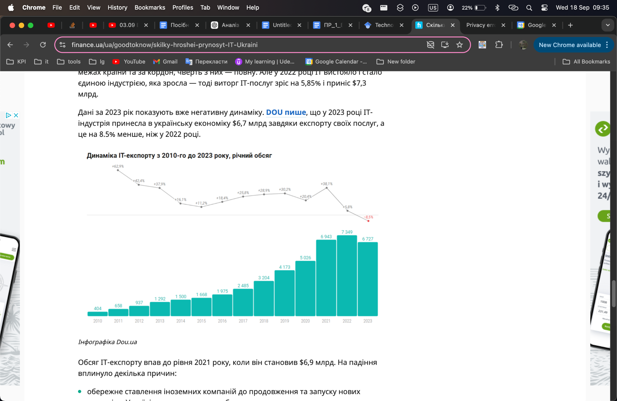

Рисунок 11 – динаміка ІТ-експорту України з 2010-го до 2023

Обсяг ІТ-експорту впав до рівня 2021 року, коли він становив $6,9 млрд. На падіння вплинуло декілька причин:

* обережне ставлення іноземних компаній до продовження та запуску нових проєктів в Україні через повномасштабне вторгнення;
* світова рецесія та просадка ІТ-сфери, яка продовжується вже декілька років, та втрата спеціалістів.

На січень 2024, загальна кількість фахівців у 50 найбільших IT-компаніях України скоротилася на 10 з половиною тисяч людей, а це 11,5 відсотків.

Водночас впала і кількість вакансій, доступних на ринку. У 2023, [DOU](https://dou.ua/lenta/articles/jobs-and-trends-2023/), одному з найбільших порталів України для пошуку роботи в ІТ, опубліковано 49 тисяч вакансій — на 22 тисячі менше, ніж 2022-го.[14]

Українська ІТ-індустрія в основному орієнтована на експорт, більшість сервісних компаній працює на міжнародному ринку.

Статистика та факти:

* У 2023 році приблизно 42% українських ІТ-компаній працюють виключно на експорт, що робить ІТ-сектор другим за величиною сектором експорту послуг в Україні.
* Незважаючи на виклики, зокрема війну, українські ІТ-компанії продовжують успішно працювати на міжнародних ринках, генеруючи понад $7,3 мільярда від експорту у 2022 році. У 2023 році спостерігалося незначне зниження, проте США залишаються основним ринком для експорту, за ними йдуть європейські країни, такі як Великобританія, Німеччина та Польща.

Найпопулярніші послуги:

* Розробка програмного забезпечення
* ІТ-консалтинг
* Кібербезпека
* Хмарні обчислення

Галузі спеціалізації:

* + Фінансові технології (фінтех)
  + Блокчейн
  + Штучний інтелект

Український ІТ-сектор залишається стійким завдяки високому рівню технічної освіти та зростаючому попиту на кваліфікованих ІТ-фахівців у світі, попри виклики війни. Це дозволяє українській ІТ-індустрії продовжувати відігравати важливу роль як у національній економіці, так і на світовому ринку технологій.

### **Конкурентоспроможність українських ІТ-компаній на міжнародній арені**

Українські ІТ-компанії демонструють високу конкурентоспроможність на міжнародному ринку завдяки декільком ключовим факторам, зокрема високому рівню технічної експертизи, лідерству в аутсорсингових послугах, розвитку FinTech-рішень та кібербезпеці. Окрім цього, Україна активно інтегрується у глобальні ІТ-індекси, що підкреслює її вагомий внесок у розвиток цифрових послуг на міжнародному рівні. Станом на 2023 рік вона посідає 12 місце по індексу конкурентноспроможності IT сфери у Європі.[17]

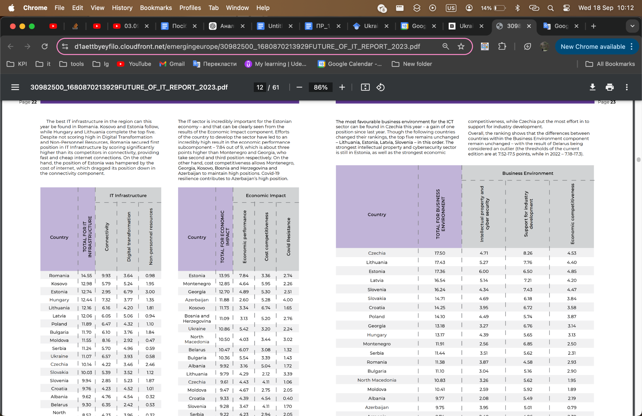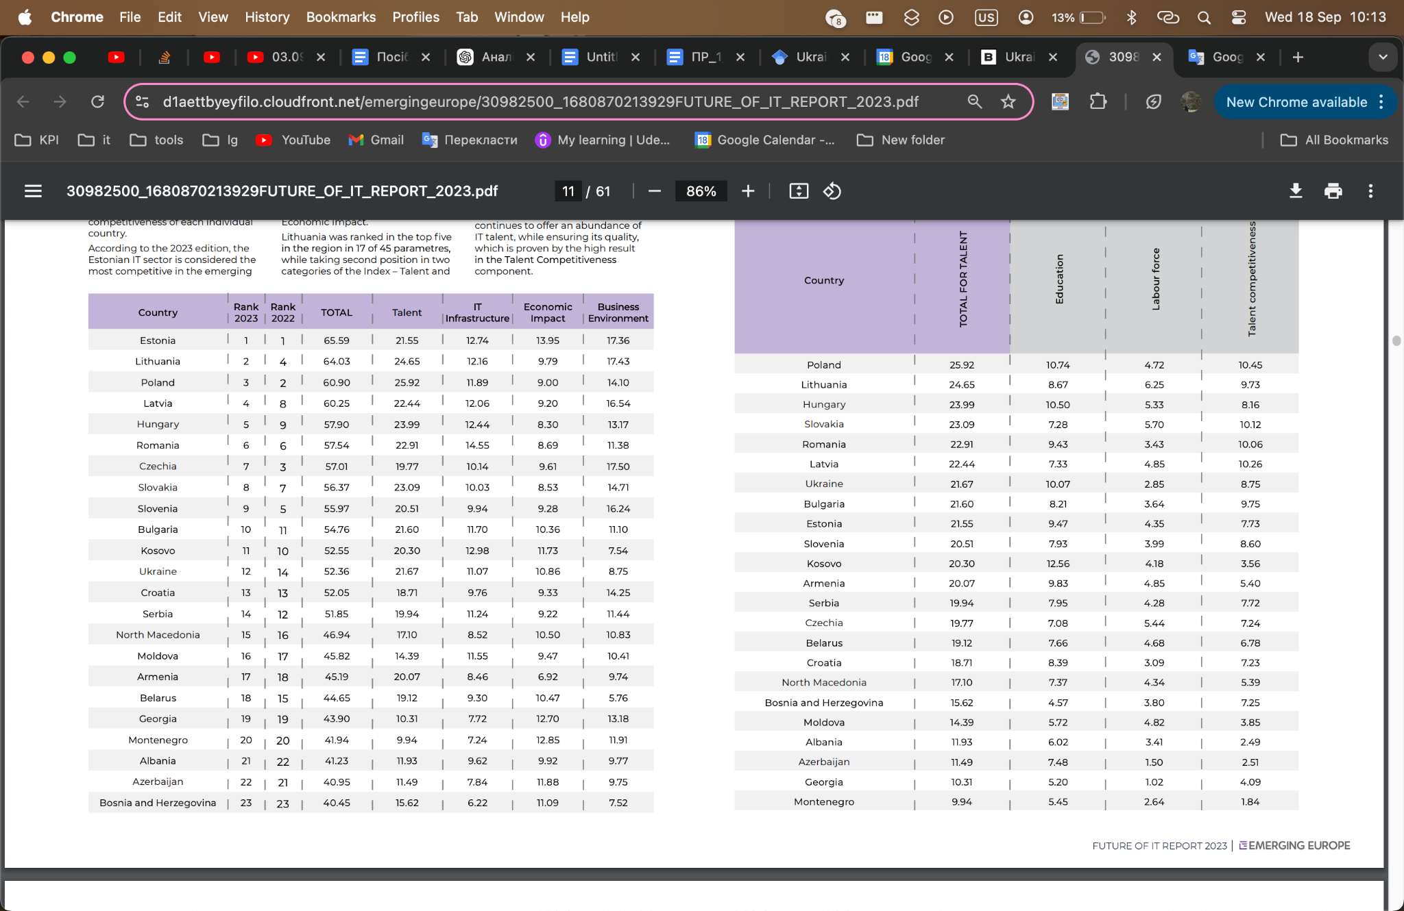

Рисунок 12 - Рейтинг країн за показниками цифрової трансформації та IT-інфраструктури

**1. Позиція України в глобальних ІТ-рейтингах різних напрямків**

За даними 2022 GBS World Competitiveness Index: Digital and IT Outsourcing (ITO), Україна входить у топ-10 країн Європи за здатністю надавати цифрові та аутсорсингові послуги для глобальних клієнтів.[15] У цьому рейтингу оцінювали понад 140 великих міжнародних компаній, що співпрацюють з країнами Європи, та визначали їхні можливості надавати послуги у таких напрямках, як:

* Розробка програмного забезпечення;

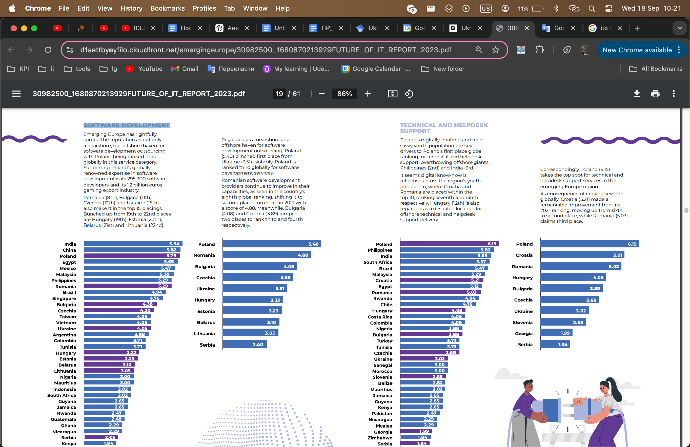

Рисунок 13 – рейтинг країн за наданням послуг розробки в Європі

* Технічна підтримка та Helpdesk;



Рисунок 14 – рейтинг країн за наданням послуг підтримки в Європі

* Аналіз даних та Data Science;

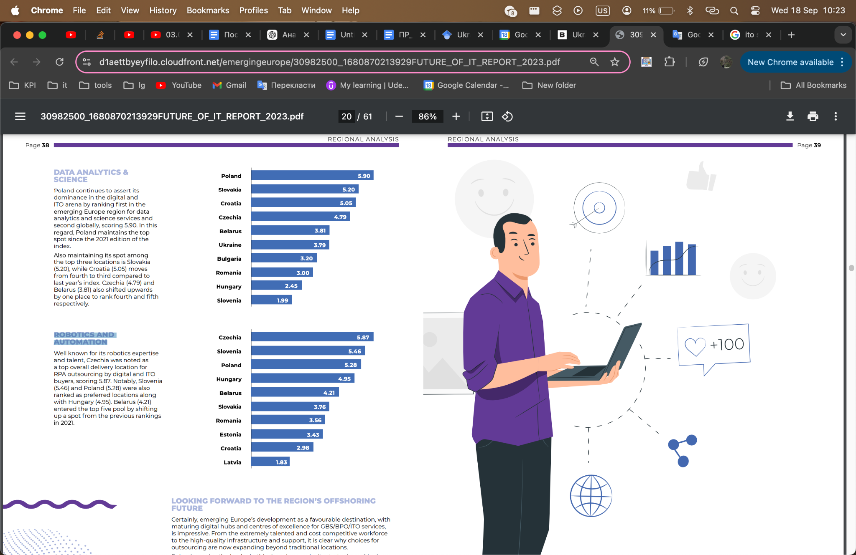

Рисунок 15 – рейтинг країн за наданням послуг дата аналітики в Європі

* Робототехніка та автоматизація.



Рисунок 16 – рейтинг країн за наданням послуг робототехніки в Європі

Завдяки високим показникам у цих напрямках Україна потрапила до категорії "High Performer" (високі показники) серед країн Східної Європи, що робить її ключовим гравцем у глобальній аутсорсинговій індустрії .

**2. Позиції України в рейтингах стартап-екосистем та e-управління**

Відповідно до Global Startup Ecosystem Index 2023, Київ посів 77-ме місце серед міст світу за рівнем розвитку стартапів у сфері ІТ. Це відображає динамічний розвиток екосистеми технологічних стартапів в Україні, попри виклики, пов’язані з війною та відтоком талантів. Київ продовжує зростати, активно залучаючи інвестиції в інноваційні проєкти .

Окрім цього, українська столиця досягла значного прогресу в розвитку електронного урядування. У рейтингу e-governance (онлайн-послуги для громадян) за 2022 рік Київ піднявся на 21 місце серед 193 міст світу, випередивши такі міста, як Хельсінкі, Рига та Стокгольм. Це свідчить про значні успіхи України у впровадженні цифрових технологій для покращення урядових послуг .

За сталим темпом зростання у 20–25% українська IT-індустрія значно випереджає середню швидкість розвитку галузі у світі. Варто тільки згадати про топ-10 найвідоміших проєктів родом з України [18]:

1. Grammarly
2. PetCube
3. MacPaw
4. People.AI
5. Preply
6. Looksery (Snap Inc)
7. RefaceAI
8. Restream
9. GitLab
10. Ajax Systems

## ВИСНОВКИ

У цьому дослідженні ми розглянули стан і динаміку спеціалізації ІТ-компаній в Україні та обсяг їх послуг як на внутрішньому, так і на міжнародному ринках. Основну увагу було приділено аналізу змін у спеціалізаціях компаній, впливу глобальних технологічних трендів, а також обсягу експортних та локальних послуг.

Результати дослідження показують, що українські ІТ-компанії активно адаптуються до змінюваного середовища і глобальних тенденцій. Зокрема, відзначається значне зростання в сегментах аутсорсингу та продуктових розробок, а також швидке впровадження новітніх технологій, таких як штучний інтелект (AI), блокчейн і Інтернет речей (IoT).

Відзначається зростання частки ІТ-послуг в структурі експорту України, яка зросла з 13,4% у 2017 році до майже 40% у 2022 році.

Розширення ІТ-послуг та збільшення їхнього значення в експорті. Продуктовий сектор також зріс завдяки інвестиціям і міжнародному інтересу.

Аналіз підтверджує, що українські ІТ-компанії здатні конкурувати на глобальному рівні завдяки широкому спектру послуг, включаючи ІТ-консалтинг, розробку програмного забезпечення, кібербезпеку та хмарні обчислення. Позитивна динаміка експорту ІТ-послуг і зростання частки цього сектору в економіці країни підкреслюють важливість ІТ-індустрії для України.

Війна в Україні не зупинила зростання ІТ-сектора, хоча і вплинула на плани розвитку багатьох компаній. При цьому, ІТ-компанії демонструють адаптацію і продовжують активно працювати навіть в умовах невизначеності.

В цілому, українські ІТ-компанії демонструють стійкість і адаптивність в умовах глобальних змін і внутрішніх викликів. Інвестиції в новітні технології та глобальні тренди допомагають утримувати конкурентоспроможність на світовому ринку і забезпечують подальший розвиток індустрії.

## СПИСОК ЛІТЕРАТУРИ

1. Alcor BPO. (2022). *Ukrainian IT industry market overview for 2022*. Retrieved from<https://alcor-bpo.com/ukrainian-it-industry-market-overview-for-2022/>
2. Brand Ukraine. (n.d.). *Ukraine's IT perceptions report*. Retrieved from<https://brandukraine.org.ua/documents/117/Ukraines_IT_perceptions_report_web_ENG_3_6DhHRJn.pdf>
3. BRDO. (2018). *IT sector report*. Retrieved from<https://brdo.com.ua/wp-content/uploads/2018/12/IT_report_eng_F-1.pdf>
4. Finance.ua. (2023). *Скільки грошей приносить IT в Україні*. Retrieved from<https://finance.ua/ua/goodtoknow/skilky-hroshei-prynosyt-IT-Ukraini>
5. Grid Dynamics. (n.d.). *Software development company Ukraine*. Retrieved from<https://www.griddynamics.com/blog/software-development-company-ukraine>
6. IT Ukraine Association. (n.d.). *IT Ukraine global trends*. Retrieved from<https://itukraine.org.ua/files/ITU_GT.pdf>
7. Laba. (2023). *10 всесвітньо відомих IT-компаній родом із України*. Retrieved from<https://laba.ua/blog/3198-10-vsemirno-izvestnyh-it-kompaniy-rodom-iz-ukrainy>
8. Rinf Tech. (2022). *Ukraine IT industry 2022*. Retrieved from<https://www.rinf.tech/ukraine-it-industry-2022/>
9. Statista. (n.d.). *IT services market outlook Ukraine*. Retrieved from<https://www.statista.com/outlook/tmo/it-services/ukraine#revenue>
10. Uatech Ecosystem. (n.d.). *Dashboard*. Retrieved from<https://uatechecosystem.com/dashboard>
11. YouControl. (2023). *IT development in Ukraine: Current situation and prospects*. Retrieved from<https://blog.youcontrol.market/it-development-in-ukraine-current-situation-and-prospects/>
12. AIN.UA. (2023). *Ukraine's IT exports top 30 companies*. Retrieved from<https://en.ain.ua/2023/06/12/ukraines-it-exports-top-30-companies/>
13. Red Jumpers Agency. (n.d.). *Overview of IT companies in Ukraine*. Retrieved from<https://redjumpers.agency/overview-of-it-companies-in-ukraine/>
14. Emerging Europe. (2023). *Future of IT report*. Retrieved from<https://d1aettbyeyfilo.cloudfront.net/emergingeurope/30982500_1680870213929FUTURE_OF_IT_REPORT_2023.pdf>